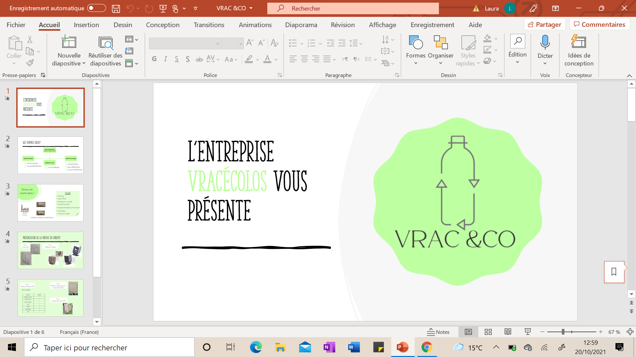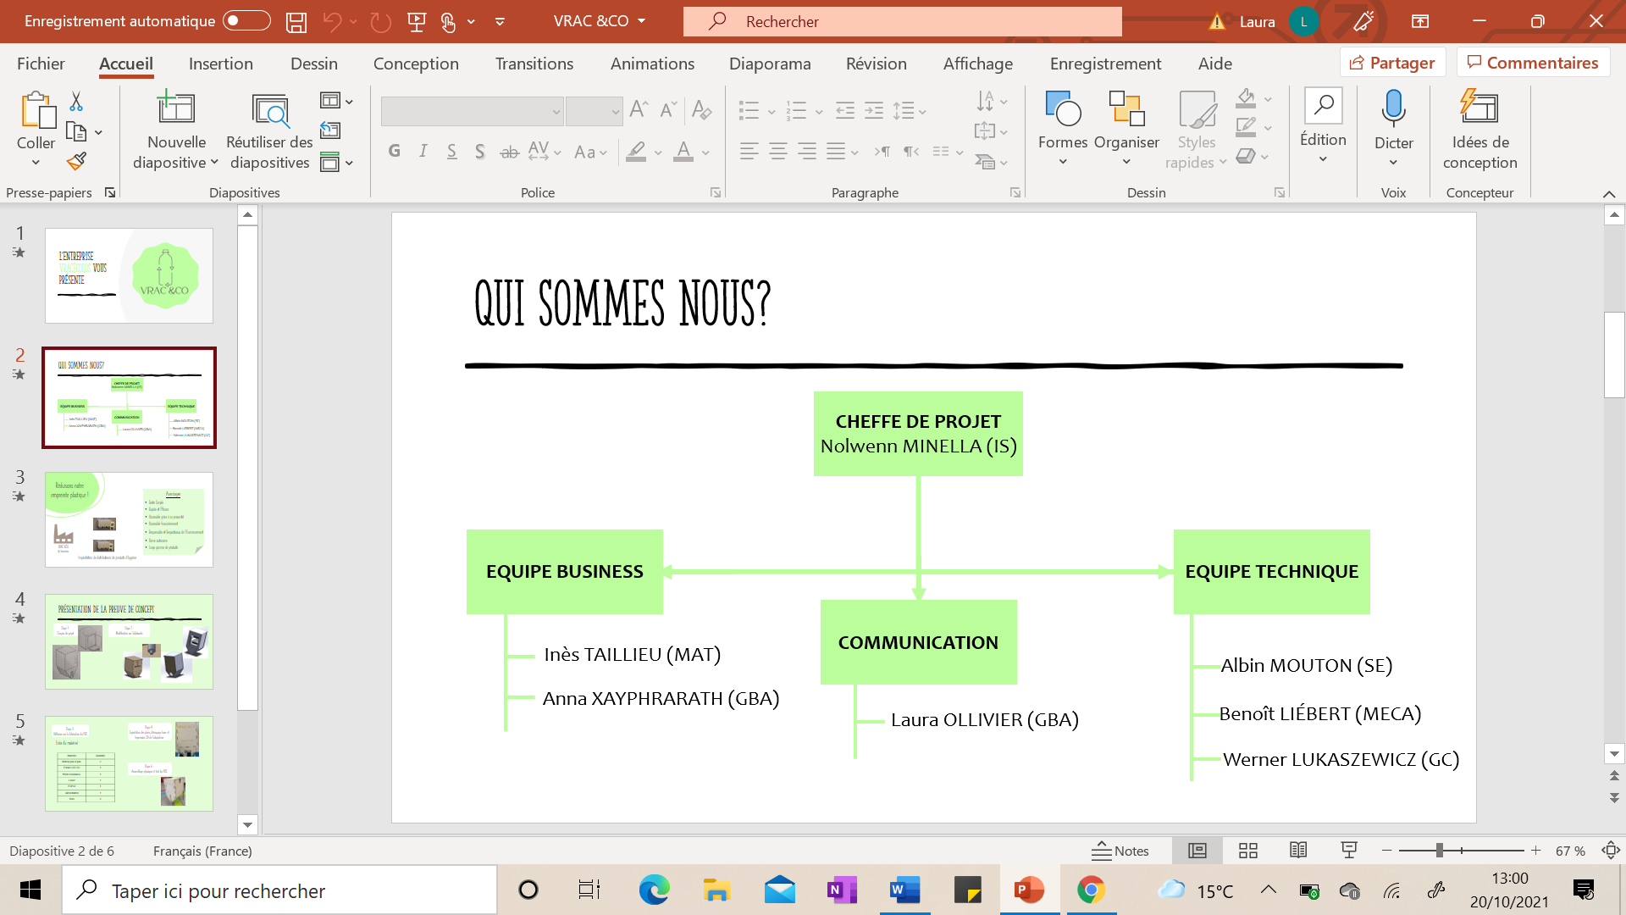

Diaporama 1 Diaporama 2

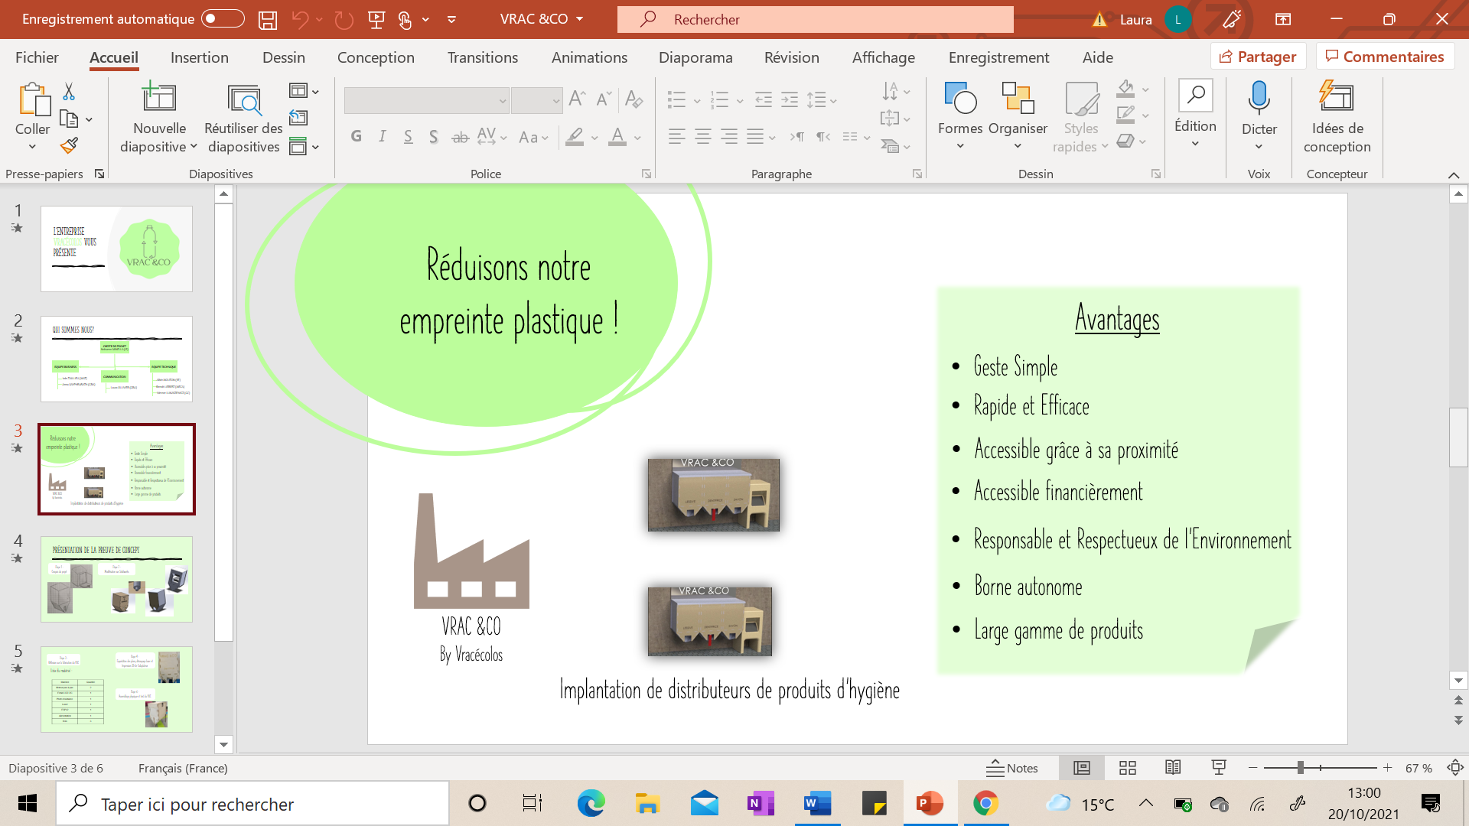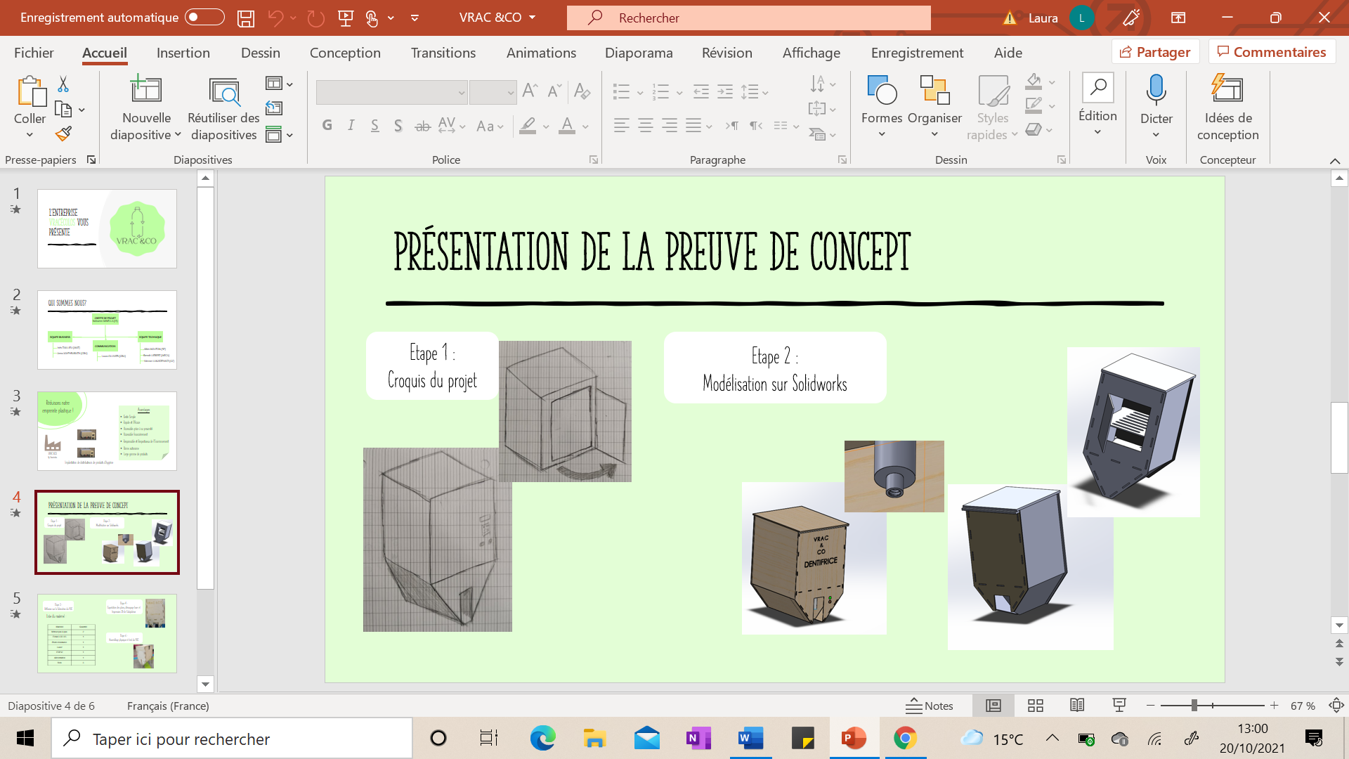

Diaporama 3 Diaporama 4

Diaporama 5 Diaporama 6